PDF Extractor 项目

Part B. 功能原型
1. 项目软件与配套材料
2. 项目演示

成员信息
 | 成员英文姓名 | 学号
1
2
3
4
5

目录
Part B. 功能原型 3
1. PDF Extractor 项目 3
1.1 项目介绍 3
1.2 交付物 2 应用设计 4
1.2.1 系统架构 4
1.2.2 类与模块设计 6
1.2.3 界面设计 WND 与 Swagger 文档 8
1.3 交付物 3 应用软件 11
1.3.1 可执行软件文件 11
1.4 交付物 4 测试 12
1.4.1 JUnit 测试及执行记录 12
1.4.2 可测量验收标准 18
1.5 交付物 5 源码质量 19
1.6 交付物 6 范围边界 20
1.7 交付物 7 课堂演示 21

Part B. 功能原型

1. PDF Extractor 项目

1.1 项目介绍
PDF Extractor 面向需要从 PDF 中复用文字、表格和图片，或对文档施加访问限制、数字签名及水印的使用者。系统以浏览器工作台为入口，在同一文档预览旁提供七类操作面板。用户选择文件后可指定页码、检索表达式或处理参数，查看结构化结果，并保存 CSV、图片压缩包或新的 PDF。所有修改均作用于上传副本，源文件保持不变。
应用由 Vue 3 与 TypeScript 前端、Java 21 目标字节码的 Spring Boot 后端构成。PDF.js 负责浏览器预览，PDFBox 负责文档解析与修改，Bouncy Castle 支持签名及证书处理，RE2/J 执行受支持的正则检索。控制器将 HTTP 参数转换为选项对象，PdfService 负责并发配额、临时工作目录和输出交付，工具类实现各项 PDF 算法。当前基础处理采用同步请求模型。Windows 运行 Java 进程，Nginx 提供同源静态文件和 API 入口；本机服务数据与部署配置分离保存。
功能范围包括带文本层的中英文内容、规则网格表格、图片资源及文档信息提取，AES 加密与打印、复制、修改权限设置，PKCS#12 签署、分项验签和确认后的签名移除，以及指定页面的文字或图片水印。验收通过可重现的 JUnit 夹具、HTTP 请求和真实浏览器操作完成。本文给出实现结构、启动方式、实际测试记录、需求追踪和适用边界；输入大小、页数、输出体积与并发数属于容量约束，处理耗时与持续吞吐另以具体负载测量。

1.2 交付物 2 应用设计

1.2.1 系统架构
工作台采用前后端分离的模块化单体。生产形态由 Nginx 提供 Vite 构建后的静态文件，并将同源 API 转发至 Windows Java 服务；Vite 只参与开发和构建，不承担正式入口。PDF.js 在浏览器渲染预览，服务端根据上传副本生成结果，客户端显示与服务端算法各负其责。
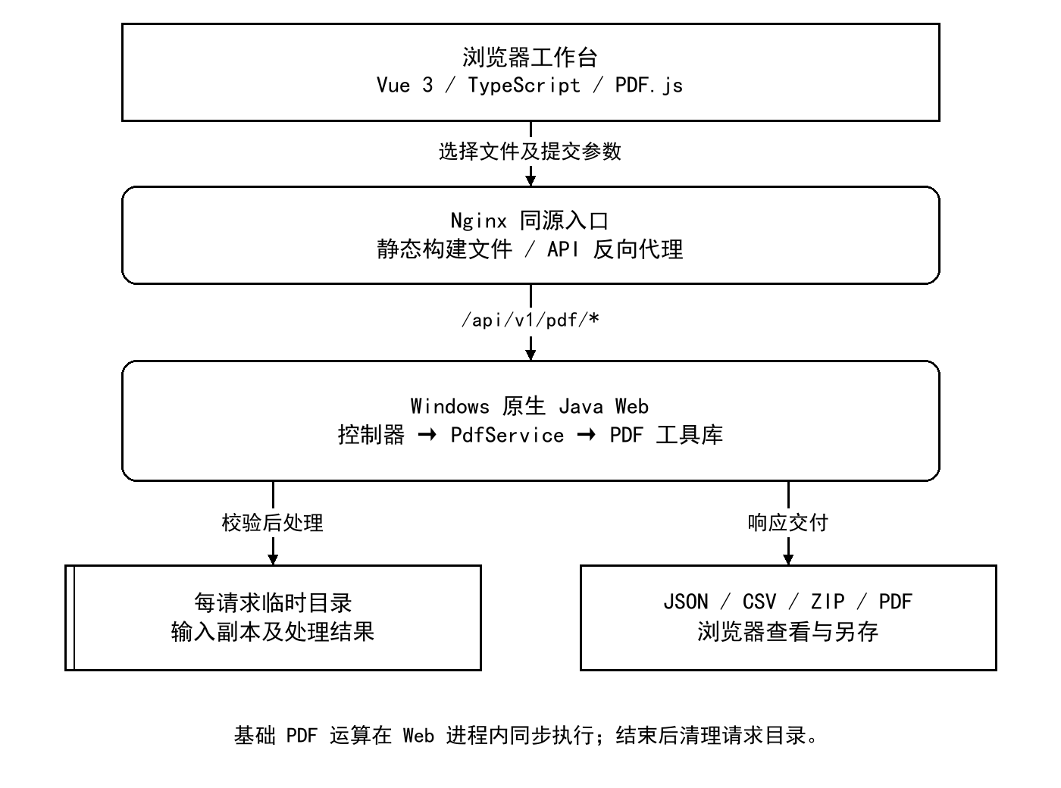
图 1 基础 PDF 请求与本机部署边界
控制器只负责参数绑定与操作分派。PdfService 通过非阻塞信号量限制同时进入的核心请求：默认 2 个，容量已满返回 429。通过校验后创建独立临时目录，检查 PDF 文件头、打开密码和页数，再调用工具类；结果写入响应后执行 finally 清理目录并释放槽位。PDF 解析及输出生成仍位于 Web JVM 内，没有独立 PDF 计算进程，也没有硬执行时间或堆内存隔离。
组件 | 实现职责及边界
Windows Web / Worker | Web 监听回环 8080；独立 headless Worker 消费持久后台任务。两类进程可使用不同工作目录。基础 11 项 PDF 操作不入消息队列。
PostgreSQL / Flyway | 持久记录、任务状态、Outbox 及文件清单；数据库是任务发布与文件就绪状态的事实来源。
Redis | 共享 HTTP 会话与 Lua 限流；不保存 PDF 原始字节，也不替代数据库记录。
RabbitMQ | 后台任务使用确认发布、人工 ACK、租约及重试；重复投递由数据库状态与版本约束抑制。
Elasticsearch | 保存派生全文与向量索引。基础正则检索由 RE2/J 在当前 PDF 文本上完成，不依赖此索引。
私有 S3 对象存储 | 保存需要持久化的文档与内容对象；清单与摘要控制发布和回收。基础即时工具输出通过 HTTP 下载。
部署方式 | Windows 原生运行 Java，Docker Desktop 的 Linux Engine 提供 Nginx 与支撑容器。服务端口绑定回环；未配置公网 TLS。

1.2.2 类与模块设计
后端包前缀为 cn.edu.pdfworkbench。模型采用明确的选项与结果类型，控制器和工具库之间由服务层协调。下表中后端相对路径以 backend/src/main/java/cn/edu/pdfworkbench 为根；前端路径以 frontend/src 为根。
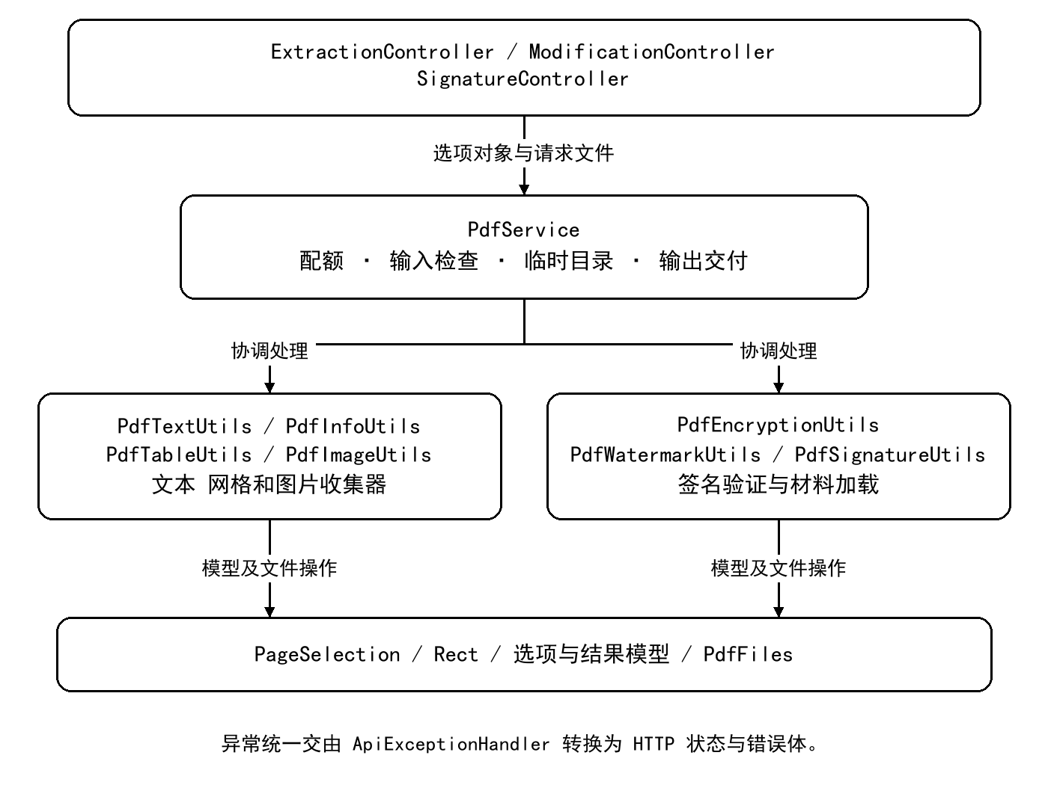
图 2 控制器 服务和 PDF 工具模块
模块 | 职责 | 源码位置
WorkbenchView / useDocument | 根据路由切换工具；保存当前文件与操作状态；执行前校验并控制重复提交。 | views/  WorkbenchView.vue；  composables/  useDocument.ts
PdfPreview / ResultPanel | PDF.js 渲染页与选区；分别显示文本、表格、图片导出和验签结果。 | components/  PdfPreview.vue；  ResultPanel.vue
ExtractionController | 接收文本、检索、文档信息、表格与图片请求，转换页码和区域参数。 | controller/  ExtractionController.java
ModificationController / SignatureController | 接收加密、水印及签名参数，调用对应服务方法。 | controller/  ModificationController.java；  SignatureController.java
PdfService | 申请信号量；暂存输入；检查格式、页数和输出；序列化或下载；finally 清理并释放配额。 | service/  PdfService.java
PdfTextUtils / TextCollector | 提取文字及字体、颜色、位置；组织文字块与阅读次序；按 RE2/J 模式返回匹配位置。 | util/  PdfTextUtils.java；  TextCollector.java
PdfTableUtils / GridCollector | 收集绘图线段，按连通分量划分表格，确定行列网格并归入单元格文字。 | util/  PdfTableUtils.java；  GridCollector.java
PdfImageUtils / ImageCollector | 递归读取资源及内联图片；保留原始流，记录重复引用及出现位置，转换 PNG/JPG。 | util/  PdfImageUtils.java；  ImageCollector.java
PdfEncryptionUtils / PdfWatermarkUtils | 设置加密及独立权限；按默认用户坐标和页面选择添加水印，输出新文件。 | util/  PdfEncryptionUtils.java；  PdfWatermarkUtils.java
PdfSignatureUtils / SignatureVerifier / SigningMaterial | 加载签名材料；生成 CMS 签名；检查字节范围、完整性、证书状态和信任；移除签名。 | util/  PdfSignatureUtils.java；  SignatureVerifier.java；  SigningMaterial.java
PdfInfoUtils / PageSelection / PdfFiles | 读取元数据、书签和批注；解析一基页码；验证源/目标并管理输出文件。 | util/  PdfInfoUtils.java；  model/  PageSelection.java；  util/  PdfFiles.java
ApiExceptionHandler | 将参数、密码、权限、容量和输出故障映射为稳定 HTTP 状态与错误体。 | exception/  ApiExceptionHandler.java

文本处理保留字符位置并聚合连续样式块；阅读顺序由行与栏的空间关系重建。表格处理先收集水平/垂直线段，按连通分量分离网格，再将字符归入单元格。图片处理区别资源身份与绘制次数，原始流和转换结果通过清单关联；转换失败不伪装为成功图像。签名结果将完整性、证书有效期、信任锚和后续修订分列，避免用单一布尔值合并不同判断。

1.2.3 界面设计 WND 与 Swagger 文档
界面保留文档预览，将参数与结果置于同一工作区，减少操作切换时重新选择文件。文档页码统一从 1 开始；表格导出索引由接口使用从 0 开始的 tableIndex。工具切换保留文档，新文件替换当前文档；执行期间显示处理中状态，失败后在当前工具修正参数。
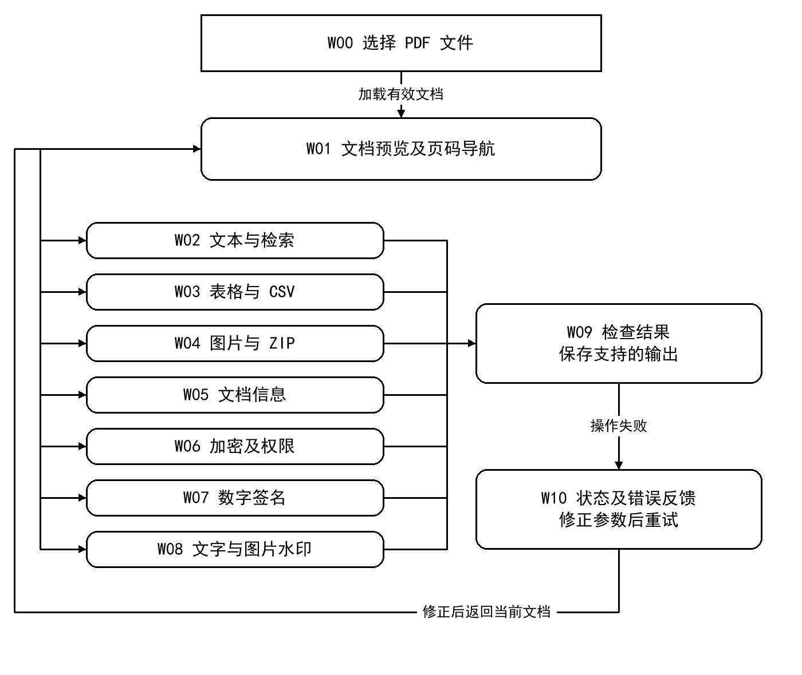
图 3 与 Part A 对应的 W00 至 W10 导航
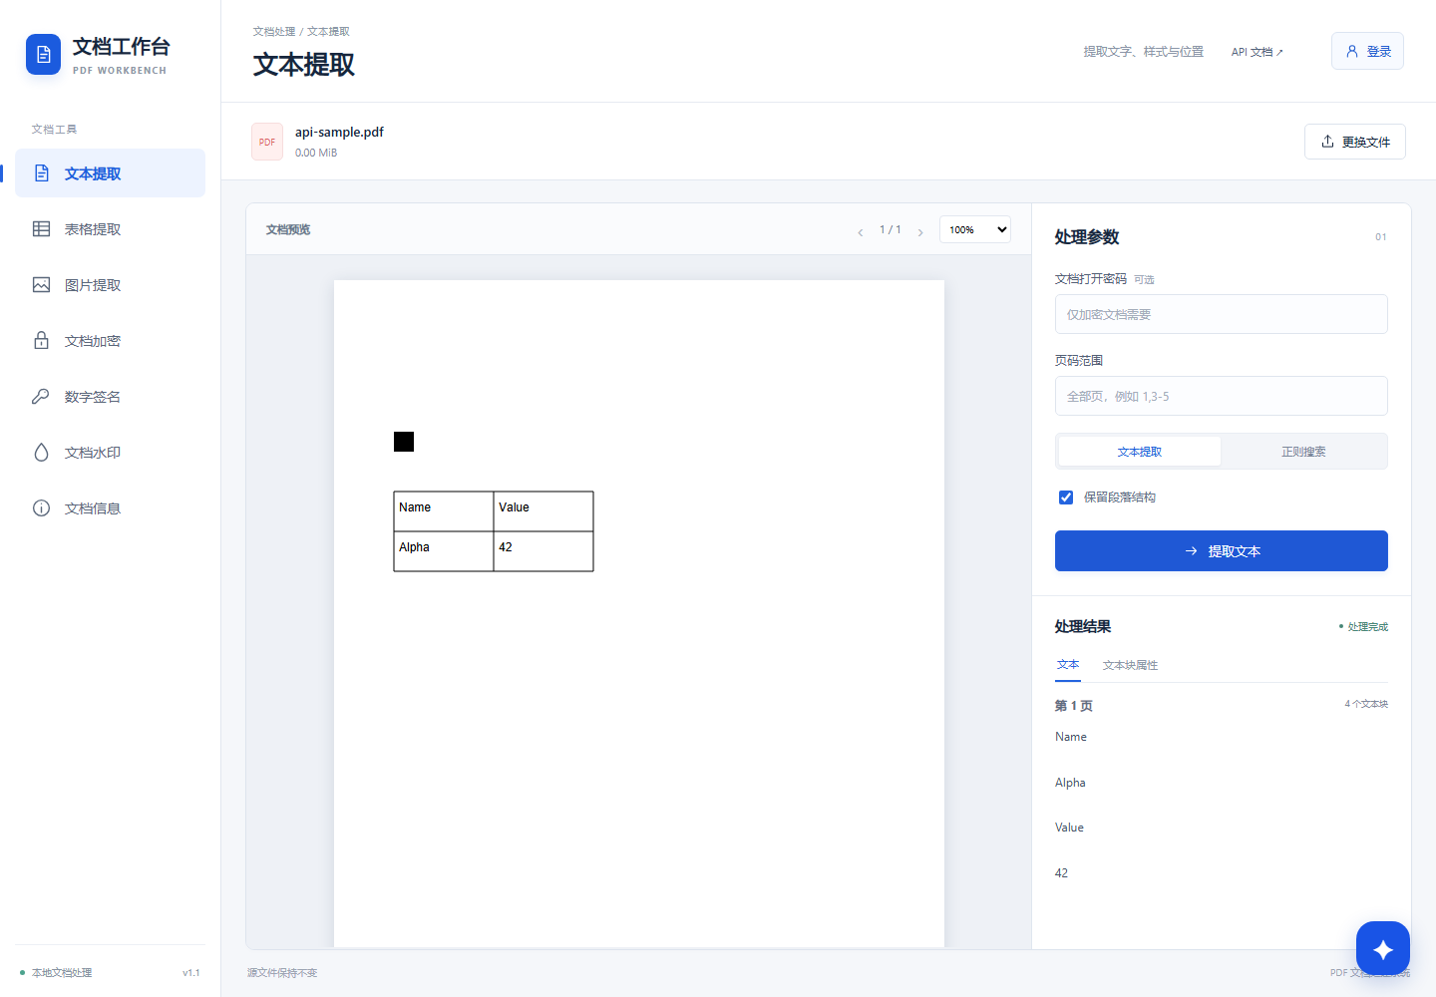
图 4 文本参数与提取结果界面
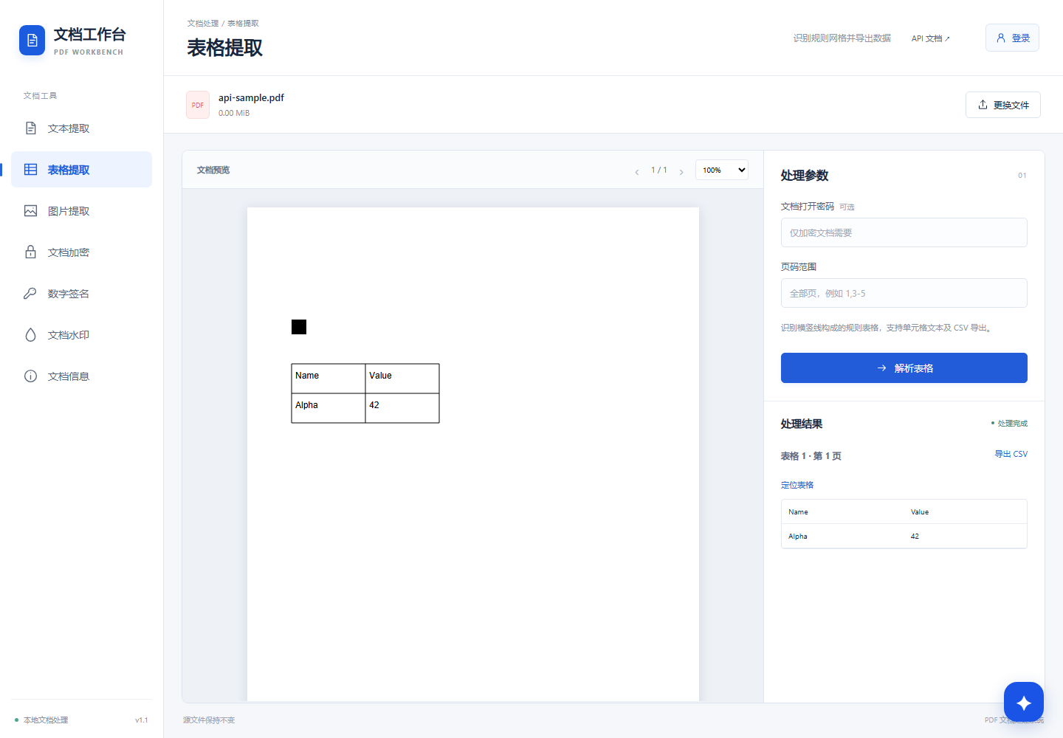
图 5 表格与 CSV 导出界面
Swagger 使用 OpenAPI 3.0.3，核心契约提供 11 个 multipart/form-data POST 操作。同源交互原型位于 /part-a/swagger/，英文提交原型位于 /part-a/submission/swagger/，运行时接口由 /v3/api-docs 提供。接口响应按操作区分 JSON、CSV、ZIP 和 PDF；错误体包含 status、code、message。密码与签名材料以本次请求字段传入，不作为 URL 查询参数或返回字段。
POST 后缀 | 对应需求 | WND
/text | FR1, FR2, FR3, FR5, ERR01 | W02
/text/search | FR1, FR4, ERR01 | W02
/info | FR1, FR6, FR7, FR9, PAGE01, ERR01 | W05
/tables | FR1, FR10, FR11, ERR01 | W03
/tables/csv | FR1, FR11, ERR01 | W03
/images | FR1, FR12, ERR01 | W04
/encrypt | FR1, FR13, FR14, FR15, FR16, ERR01 | W06
/signatures/sign | FR1, FR17, ERR01 | W07
/signatures/verify | FR1, FR18, ERR01 | W07
/signatures/remove | FR1, FR19, ERR01 | W07
/watermark | FR1, WM01, WM02, ERR01 | W08

1.3 交付物 3 应用软件

1.3.1 可执行软件文件
可执行主体为 Spring Boot JAR 和浏览器静态构建目录，不要求 Windows EXE。运行依赖为 Windows、PowerShell 7.2+、JDK 21+、Maven、Node.js/npm 及已启动的 Docker Desktop Linux Engine。当前编译目标为 Java 21，本轮 JUnit 环境见 1.4.1 节。
文件或目录 | 用途
backend/target/pdf-workbench-1.1.0.jar | 后端可执行程序，由 Maven package 生成。
frontend/dist/ | Vue/TypeScript 经 Vite 构建的静态资源，由 Nginx 或 Web 静态处理器提供。
deploy/compose.yml | 定义本机 Nginx、数据库、缓存、索引、队列及对象存储服务。
deploy/Start-Local.ps1 | 生成本机凭据、启动支撑服务并初始化私有存储桶。
deploy/Start-Web.ps1 与 Start-Worker.ps1 | 启动 Windows 原生 Web 和独立 Worker；读取本机配置。
docs/part-a/submission/ 与 docs/part-b/ | 需求文档、接口契约、设计图及测试证据。

从项目根目录依次执行以下构建和启动操作。JAVA_HOME 指向 JDK 21 或更高版本；首次部署需下载依赖和容器镜像。
npm.cmd --prefix frontend ci
npm.cmd --prefix frontend run build
.\deploy\Start-Local.ps1
mvn.cmd -f backend/pom.xml package
.\deploy\Start-Web.ps1
Web 启动后保持该窗口运行，在另一 PowerShell 会话执行 .\deploy\Start-Worker.ps1。浏览器访问 http://127.0.0.1:5173；同机 Vite 开发服务器与 Nginx 不能同时占用 5173。使用 .\deploy\Test-Local.ps1 检查依赖服务和入口。
deploy/.env.local 保存本机生成的配置，不纳入交付包；命名卷保存支撑服务数据。升级 JAR 前先停止对应 Web/Worker 进程，保留数据卷，打包后重新启动。容器删除与数据卷删除不同；数据库和持久对象按同一恢复点配套备份。

1.4 交付物 4 测试

1.4.1 JUnit 测试及执行记录
本轮核心测试于 2026-10-22 执行。JUnit 运行 11 个测试类、93 个实例，失败 0、错误 0、跳过 0；浏览器通过 Nginx 入口运行 8 项工作台用例，全部通过。参数化测试按实例计数。下列 14 条完整记录从本轮执行用例中选取，覆盖正常处理、错误处理和容量边界。
项目 | 本轮记录
Java | 25 / Oracle Corporation
系统 | Windows 11 / amd64
JUnit 汇总 | evidence/junit-summary.txt
JUnit 用例输出 | evidence/core-junit.xml
浏览器输出 | evidence/browser-summary.txt
证据清单 | evidence/manifest.json，包含来源报告摘要、时间及源码 SHA-256。

JUnit 输出文件保留套件、用例名、执行时间和结果，移除环境属性与控制台输出。JUnit 表中实际结果是已执行断言的结论；PDF 和截图为用例生成的文件。以下 Evidence 路径均以 docs/part-b/evidence 为根；完整用例名可在 core-junit.xml 中检索。
TC01 HTTP 提取与导出闭环
记录项 | 内容
用例 | PdfApiTest  extractsTextSearchMetadataTablesCsvAndImages
输入与步骤 | 输入含 Alpha、42、规则表格和图片的一页夹具；依次调用文本、检索、信息、表格、CSV、图片接口。
预期结果 | 文本包含 Alpha；检索命中 1 条；表格第二行第二列为 42；CSV 含对应行；ZIP 包含清单和 PNG。
实际结果 | 上述断言全部通过；ZIP 条目不含路径上跳；每个测试后请求临时目录为空。
状态 | 通过
证据 | core-junit.xml；api-sample.pdf；02-text.png；03-table.png

TC02 文本样式及坐标
记录项 | 内容
用例 | PdfTextUtilsTest  extractsPagesStylesAndDefaultUserCoordinates
输入与步骤 | 输入含两页、旋转页、红色 18 pt 文字和空白页的夹具。
预期结果 | 返回 2 页；首段内容为 Alpha report；旋转 90°；首文字 x=70、基线 y=700；颜色 #FF0000；空白页返回空文本。
实际结果 | 页数、内容、旋转、字号、颜色、坐标和段落断言通过；浮点坐标误差界限为 0.1。
状态 | 通过
证据 | core-junit.xml

TC03 网格及空单元格
记录项 | 内容
用例 | PdfTableUtilsTest  extractsGridAndKeepsEmptyCells
输入与步骤 | 输入 4 行 3 列有边框表格，包含空单元格和末尾空行。
预期结果 | 返回 4 行；表头 Name、Value、Notes；第二行 A、空值、two words；最后一行保留 3 个空值。
实际结果 | 行列内容及空值断言通过；表格页码为 1，左边界 x=60，误差不超过 0.1。
状态 | 通过
证据 | core-junit.xml

TC04 图片原始流与去重
记录项 | 内容
用例 | PdfImageUtilsTest  extractsRawStreamsDeduplicatesAndExportsPixels
输入与步骤 | 同一图片资源在文档内绘制两次；提取后导出 PNG。
预期结果 | 返回 1 个资源及 2 处引用；原始字节与资源流一致；导出图像宽度为 2，首像素为红色。
实际结果 | 资源数量、引用次数、原始字节、图像尺寸及像素断言全部通过。
状态 | 通过
证据 | core-junit.xml

TC05 AES 与独立权限
记录项 | 内容
用例 | PdfEncryptionUtilsTest  encryptsWithIndependentPermissions
输入与步骤 | 对 AES 128/256 位分别组合打印、复制、修改三个开关；共 16 个参数实例。
预期结果 | 普通打开权限与三个开关一致；密钥长度及 AESV2/AESV3 匹配；所有者权限有效；源字节不变。
实际结果 | 16 个参数实例全部通过；打印质量、文本提取、批注、表单及组装权限的断言通过。
状态 | 通过
证据 | core-junit.xml

TC06 签署 验签与移除
记录项 | 内容
用例 | PdfSignatureUtilsTest  signsVerifiesAndRemovesWithoutChangingSource
输入与步骤 | 使用测试内生成的 PKCS#12 材料签署文档，提供对应证书验签，再输出移除签名的副本。
预期结果 | 完整性 VALID；无后续修订；证书有效且受提供的锚信任；移除 1 个签名；正文和源字节保留。
实际结果 | 签署、验签与移除断言通过；无信任锚时为 NOT_EVALUATED；吊销检查字段为 false。
状态 | 通过
证据 | core-junit.xml；signed.pdf；removed.pdf

TC07 篡改及后续修订
记录项 | 内容
用例 | PdfSignatureUtilsTest  detectsTamperingAndDistinguishesLaterRevisions
输入与步骤 | 分别修改已签名范围中的内容，以及追加不改动已签范围的后续修订。
预期结果 | 已签内容被修改时完整性无效；原签名仍有效的增量修订单独报告 hasLaterRevision。
实际结果 | 篡改检测断言通过；增量修订的完整性为 VALID，hasLaterRevision 为 true。
状态 | 通过
证据 | core-junit.xml

TC08 指定页中文水印
记录项 | 内容
用例 | PdfWatermarkUtilsTest  writesChineseOnSelectedPageAndPreservesOtherPage
输入与步骤 | 两页输入仅选择指定页添加中文文字水印，重新加载输出进行检查。
预期结果 | 所选页可读到水印；另一页不增加该水印；源文件字节不变。
实际结果 | 指定页面、中文文本与原件保护断言全部通过。
状态 | 通过
证据 | core-junit.xml

TC09 参数与凭据错误
记录项 | 内容
用例 | PdfApiTest  distinguishesBusinessErrorsAndReturnsCoreProperties
输入与步骤 | 分别提交越界页 9000、非法表达式 [、缺少/错误打开密码，以及无图片文档。
预期结果 | 依次返回 400 INVALID_PAGES、400 INVALID_REGEX、403 PDF_PASSWORD_REQUIRED、403 PDF_PASSWORD_INVALID、422 NO_IMAGES_FOUND。
实际结果 | HTTP 状态及错误码逐项断言通过；文档信息返回实际页数；图片清单带 EXPORTED 与原始文件名。
状态 | 通过
证据 | core-junit.xml；no-images.pdf

TC10 页数及输出上限
记录项 | 内容
用例 | PdfServiceLimitsTest  pageAndOutputLimitsCleanUp
输入与步骤 | 服务页数上限配置为 1，输入 2 页；另将输出上限配置为 1 字节，再提交同一文档。
预期结果 | 两次均拒绝并返回 413；每次结束后临时目录为空。
实际结果 | 两种阈值拒绝及目录清理断言通过。测试使用缩小阈值验证机制。
状态 | 通过
证据 | core-junit.xml

TC11 并发拒绝与配额恢复
记录项 | 内容
用例 | PdfServiceLimitsTest  concurrencyLimitIsReleasedAfterRequest
输入与步骤 | 配置 1 个处理槽；用受控闩锁保持第一个请求占用，再提交第二个请求；释放后再次提交。
预期结果 | 占用期间第二个请求返回 429；释放后后续请求成功；无残留请求目录。
实际结果 | 并发拒绝、成功恢复和目录为空断言通过；闩锁等待上限为 10 秒。
状态 | 通过
证据 | core-junit.xml

TC12 输出故障与信息边界
记录项 | 内容
用例 | PdfOutputFailureTest  storageFailureReturns500WithoutLocalPaths
输入与步骤 | 将服务临时工作目录指向不存在的父目录，向信息接口提交有效 PDF。
预期结果 | 返回 500 OUTPUT_CREATE_FAILED；响应中不包含本机测试目录路径。
实际结果 | 状态、稳定错误码和响应无内部路径断言全部通过。
状态 | 通过
证据 | core-junit.xml

TC13 页码排序与去重
记录项 | 内容
用例 | PageSelectionTest  parsesRangesInSortedOrder
输入与步骤 | 在 6 页文档中解析页码表达式 5,1,3-4,3。
预期结果 | 得到不可重复的升序页序列 [1,3,4,5]。
实际结果 | 返回页序列与预期完全一致；非法页码和溢出另由同一测试类的参数化用例覆盖。
状态 | 通过
证据 | core-junit.xml

TC14 元数据 书签与批注
记录项 | 内容
用例 | PdfInfoUtilsTest  extractsChineseMetadataNestedBookmarksAndAnnotations
输入与步骤 | 构建带中文元数据、嵌套书签和批注的 PDF，读取文档信息。
预期结果 | 中文属性、书签层次及批注信息可读取，返回对象保留各自结构。
实际结果 | 该用例的元数据、书签及批注字段断言全部通过。
状态 | 通过
证据 | core-junit.xml

1.4.2 可测量验收标准
验收按输入条件、执行动作与可核对输出定义，需求编号沿用 Part A。范围内条件与算法限制共同组成验收边界。
需求 | 给定条件与可测量结果 | 验证定位
FR1 / ERR01 | 给定有效或异常上传，当执行任一操作，那么合法文件进入处理；参数、密码、格式与容量异常返回对应稳定错误码。 | TC01、TC09–TC12；PdfApiTest
FR2 / FR3 / FR5 | 给定具有文本层的选定页，当提取文字，那么返回该页内容、段落/文字块及字体、颜色和默认用户坐标；夹具坐标误差 ≤0.1 pt。 | TC02；PdfTextUtilsTest
FR4 | 给定表达式 report，当检索测试文本，那么命中 1 条、起始偏移为 6；非法表达式返回参数错误。 | PdfTextUtilsTest；TC09
FR6 / FR7 / FR9 / PAGE01 | 给定元数据、书签和批注夹具，当读取信息，那么返回对应属性、层次和实际页数；缺失项为空结果。 | TC14；PdfInfoUtilsTest；TC09
FR10 / FR11 | 给定规则有边框网格，当提取并导出，那么行列及空值保留；CSV 引号转义、UTF-8 编码和公式前缀保护有效。 | TC03；TC01；PdfTableUtilsTest
FR12 | 给定重复图片资源，当提取，那么保留原始流、出现位置及去重身份；可解码资源导出 PNG/JPG，不可解码资源以 RAW_ONLY 返回诊断。 | TC04；PdfApiTest
FR13–FR16 | 给定 128/256 位及独立权限组合，当加密输出，那么打开口令和实际权限匹配，原件字节保持一致。 | TC05 的 16 个参数实例
FR17–FR19 | 给定测试证书及文档，当签署、验证或确认移除，那么签名完整性、证书状态、信任和后续修订分别报告；移除输出保留正文。 | TC06、TC07；PdfSignatureUtilsTest
WM01 / WM02 | 给定页范围与文字或图像，当添加水印，那么只处理选定页；中文内容及旋转页坐标正确；签名输入被拒绝修改。 | TC08；PdfWatermarkUtilsTest
NFR1 / NFR4 | 给定成功、输出故障或客户端中断，当请求结束，那么源文件不覆盖、已创建的请求目录被清理、处理配额释放。 | TC05、TC06、TC10–TC12；PdfServiceLimitsTest
WND / 接口 | 给定浏览器工作台，当切换七类工具及执行对应操作，那么可检查结果/状态并保存支持的输出；API 契约覆盖 11 个 POST。 | 8 项浏览器测试；PdfApiTest

当前容量上限为 50 MiB 输入、200 页、2 个并行核心请求和 200 MiB 输出；缩小阈值的单元测试验证拒绝与回收逻辑，51 MiB HTTP 上传验证实际上传限制。持续吞吐与最坏响应时间尚无测量基线。

1.5 交付物 5 源码质量
Java 源码使用 Java 21 目标，满足 Java 17 以上的版本要求。控制器、服务、选项/结果模型与 PDF 工具实现分层；try-with-resources 释放文档和流，finally 处理请求目录与配额。输入文件、页码、区域、表达式、口令、证书与输出路径分别校验。修改工具保护源文件，并在失败时避免替换已有输出。
Requirement  需求 | Implementation  实现 | Test Case  测试用例 | Evidence  证据
FR1 / ERR01 | PdfService.run；ApiExceptionHandler | TC09–TC12 | core-junit.xml
FR2 / FR3 / FR5 | PdfTextUtils.extract；TextCollector | TC02 | core-junit.xml
FR4 | PdfTextUtils.search | searchesWithOffsetsAndRejectsInvalidPatterns | core-junit.xml
FR6 / FR7 / FR9 / PAGE01 | PdfInfoUtils.read | TC14 | core-junit.xml
FR10 / FR11 | PdfTableUtils.extract / writeCsv | TC01、TC03 | core-junit.xml；03-table.png
FR12 | PdfImageUtils.extract / export | TC04；部分转换 HTTP 用例 | core-junit.xml；core-partial-images.png
FR13–FR16 | PdfEncryptionUtils.encrypt | TC05 | core-junit.xml
FR17–FR19 | PdfSignatureUtils.sign / verify / remove | TC06、TC07 | signed.pdf；removed.pdf；core-junit.xml
WM01 / WM02 | PdfWatermarkUtils.addText / addImage | TC08；PdfWatermarkUtilsTest | core-junit.xml
NFR1 / NFR4 | PdfFiles；PdfService.run | TC05、TC06、TC10–TC12 | core-junit.xml
WND / 前端 | WorkbenchView；useDocument；ResultPanel | 8 项 workbench.spec.ts 用例 | browser-summary.txt；02-text.png

后端测试源码位于 backend/src/test/java/cn/edu/pdfworkbench，浏览器用例位于 frontend/tests/e2e/workbench.spec.ts。证据清单保存关联源码摘要，便于区分后续修改与本次执行版本。测试夹具在临时目录生成，签名私钥容器不纳入交付；已签 PDF 仅含测试公钥证书与签名结果。

1.6 交付物 6 范围边界
功能 | 适用范围 | 限制与排除项
文字与信息 | 适用于具有可用文本层/字体映射的 PDF。无文本页返回空值；多栏顺序为启发式重建。 | 不提供 OCR，不承诺任意复杂排版与原阅读顺序完全一致。FR8 附件提取不在范围，FR9 批注读取在范围。
表格 | 解析绘图线段形成的规则网格，保留空单元格，支持选区和 CSV。 | 不自动推断无边框表格，不提供通用合并单元格语义恢复。
图片 | 提取资源/内联图片原始流、引用与位置；输出 PNG/JPG 和清单。 | 原始流不一定是独立图像文件。转换失败保留原始流；不执行超分辨率重建。
加密 | AES 128/256 位；打印、复制及修改权限独立设置。 | 权限限制的执行还依赖阅读器；修改加密文档需满足所有者权限。
数字签名 | PKCS#12 签署，CMS 完整性、证书有效期、提供信任锚及后续修订检查；确认后移除。 | 无时间戳服务及在线吊销检查。密码学有效、证书受信任与文档未追加修订是不同结论。
水印 | 指定页添加文字/图片；支持中文内嵌字体、角度、透明度和坐标。 | 缺字、无效图像与非法参数拒绝；不修改已有签名的文档。
资源与部署 | 单 PDF ≤50 MiB、≤200 页；默认同时处理 2 项；响应输出 ≤200 MiB。 | 上限校验不等于 JVM 内存硬隔离；当前解析在 Web 进程内。公网 TLS、备份和持续负载基线另行配置/验证。

1.7 交付物 7 课堂演示
演示按以下 12 页内容组织，围绕同一组样本展示操作、结果及测试证据。现场步骤从工作台文件选择开始，签名材料使用演示专用证书；操作副本与源文件分开保存。
页 | 主题 | 演示内容
1 | 项目与使用场景 | 说明提取、保护和修改 PDF 的工作范围。
2 | 工作台与导航 | 选择夹具、预览、页码及七类工具。
3 | 架构与模块 | 解释浏览器、Nginx、Web 与工具库边界。
4 | 文本及检索 | 显示文字、样式、位置和正则命中。
5 | 表格与 CSV | 核对 Alpha、42 与导出内容。
6 | 图片与原始资源 | 展示 ZIP 清单、PNG 和部分转换反馈。
7 | 加密与权限 | 打开加密副本并核对访问权限。
8 | 数字签名 | 签署、分项验签、修订状态与确认移除。
9 | 文字和图片水印 | 选定页处理及原件保护。
10 | 错误与边界 | 越界页、缺少密码、空图片与输出故障。
11 | 测试证据 | 展示 JUnit、浏览器结果和需求追踪。
12 | 运行与适用范围 | 说明启动入口、技术限制和适用文档。

演示文件使用 api-sample.pdf、signed.pdf、removed.pdf 和 no-images.pdf。正常提取、签名结论、空结果与错误反馈分别展示，避免将业务结果状态与 HTTP 调用失败混为一类。

